EXPERIENCIAS DE APLICACIÓN DE LAS TECNOLOGIAS DE LA INFORMACION Y LA COMUNICACIÓN (TIC) EN ASIGNATURAS GRAFICAS DE INGENIERÍA.
EXPERIENCES OF APPLICATION OF INFORMATION AND COMMUNICATION TECHNOLOGIES (ICT) IN GRAPHIC ENGINEERING SUBJECTS.
AUTORES:
MSc. Ing. Osvaldo A. Pérez Boullón, opboullon@uclv.cu, UCLV,CUBA
MSc. Lic. Mario Alfonso Jiménez, marioaj@uclv.edu.cu, UCLV,CUBA
Dr. Lic. Ernesto Herrera Sánchez, ernestoh@uclv.edu.cu, UCLV,CUBA
Lic. Fernando Galguera Alonso, fgalguera@uclv.cu, UCLV,CUBA
RESUMEN.
En el presente trabajo se resume la experiencia de varios años de utilización de las Tecnologías de la información y la comunicación, (TIC) en las asignaturas gráficas a partir de una estrategia de aplicación, donde se ha obtenido resultados importantes en la elaboración de medios que facilitan el desarrollo de actividades docentes y de investigación constituyendo elementos importantes en la motivación por la especialidad. y que ha posibilitado la obtención de buenos resultados en la utilización de la plataforma Moodle.
La novedad de la propuesta radica en incorporar un sistema de medios didácticos en formato electrónico que incluyen secuencias animadas que facilitan la interpretación e identificación de productos y desarrollan las habilidades intelectuales, la motivación por el estudio individual y la auto preparación del estudiante.

Palabras claves: Educación virtual, plataformas interactivas. educación en línea.
SUMMARY.
The present work summarizes the experience of several years of use of Information and Communication Technologies (ICT) in graphic subjects from an application strategy, where it has obtained important results in the development of means that facilitate the development of teaching and research activities constituting Important elements in the motivation for the specialty. and that has made it possible to obtain good results in the use of the Moodle platform.
The novelty of the proposal lies in incorporating a system of didactic media in electronic format that include animated sequences that facilitate the interpretation and identification of products and develop intellectual skills, motivation for individual study and self-preparation of the student.
Keywords: Virtual education, interactive platforms. Online education.
INTRODUCCIÓN.
El desarrollo tecnológico, especialmente en la información y las comunicaciones, ha repercutido en todos los países, con independencia de su desarrollo industrial; esto hace que se le plantee a la educación, y en particular al sistema educativo de la Educación Superior, cambios en las concepciones académicas y las asignaturas gráficas de ingeniería no están ajenas a esto.
Por lo que se hace necesario transformar el proceso de enseñanza-aprendizaje, sobre todo los métodos y medios de enseñanza que tradicionalmente se han venido empleando, para brindar a los alumnos y profesores las habilidades necesarias que les permitan funcionar de manera efectiva en este entorno dinámico, rico en información y en constante cambio.
La introducción de las Tecnologías de la Información y la Comunicación (TIC) en el proceso de enseñanza-aprendizaje plantea retos urgentes y enormes necesidades formativas. Desde hace unos años la incorporación de estas tecnologías es uno de los mayores desafíos del sistema educativo. El objetivo ha pasado de aprender informática a aprender utilizando las herramientas informáticas en un contexto en que las TIC ayudan en el proceso de enseñanza-aprendizaje, y sirven también como vehículo de comunicación y de intercambio.
Se trata de atender una necesidad social desde el ámbito educativo. Los profesores deben convencerse de que la introducción de las TIC es necesaria y conveniente para los alumnos y para su vida profesional en la nueva Sociedad de la Información y del Conocimiento. Además, se debe propiciar un cambio conceptual y metodológico entre los profesores actuales y futuros, por cuanto las TIC ofrecen nuevas formas de producir y diseminar el conocimiento, pero traen consigo la dificultad de adquirir esas nuevas formas de trabajar y de integrarlas en el proceso de enseñanza-aprendizaje.
¿Cómo las Universidades van a hacer cambios a retos como: ¿el proceso de enseñanza aprendizaje centrado en el alumno dentro de un entorno interactivo, formación continua durante toda la vida y capacidad de moverse en entornos de mucha información?
Para dar respuesta a la interrogante anterior en nuestro colectivo se trazo una estrategia concreta que permitiera un uso racional de las TIC para ayudar a fomentar estos cambios. Esta estrategia ha tenido varias etapas, obteniéndose resultados importantes como la obtención de medios didácticos, guías de preparación y un sitio Web de la Disciplina. En una última etapa ha sido la utilización de los anteriores medios creados en el uso de la plataforma Moodle con buenos resultados.
DESARROLLO.
1.1 Sitios educativos para asignaturas graficas.
La Disciplina Dibujo, encargada de desarrollar los conocimiento y habilidades relacionados con la Gráfica de Ingeniería, contiene asignaturas del ciclo básico específico, a la cuales se le elaboraron sitios Web educativos para que el alumnado pueda consultar toda su documentación y cuente con accesos a los medios didácticos que han sido en su mayoría elaborados por los profesores del colectivo, y de otras universidades del país, así como otros recopilados de Internet.
Como primer paso nos dimos a la tarea de indagar en literatura afines y en Internet sobre el tratamiento que se le ha dado a esta problemática en la actualidad y encontramos muchos materiales la mayoría de ellos sitios Web que tratan los temas de dibujo de una manera u otra pero muy escasos los que brindan medios didácticos para ser utilizados por los estudiantes en su estudio independiente y en ninguno de los casos ofrecen la información de la planificación y características de asignaturas, todo lo cual nos llevó a la conclusión de que con la elaboración de un sitio Web educativo se podría dar respuesta a la problemática planteada.
El segundo paso fue la selección del programa editor para su confección, decidiéndonos por el Adobe Dreamweaver ya que por sus funcionalidades, su integración con otras herramientas, su gran poder de ampliación y personalización permite ser un programa muy fluido y poder ser utilizado por la mayoría de los navegadores Web instalados en las computadora, para previsualizar las páginas web.
La tercera tarea fue, la confección y/o adaptación de toda la documentación necesaria para ser instalada en dicho sitio, como fueron:
- Programa Analítico.
- Plan temático.
- Planificación Docente.
- Sistema de Evaluación.
- Guías para los trabajos Extraclases.
- Materiales bibliográficos.
- Materiales de consulta y de cultura general.
Luego como cuarta tarea fue la confección y/o adaptación de materiales didácticos de uso por parte de los estudiantes para consolidar los conocimientos, lo cuales se resumen en:
- Presentaciones en PowerPoint.
- Búsqueda en Internet de materiales didácticos y videos.
Como quinta tarea fue el diseño de la navegación y realización del sitio, el cual consta de la estructura de navegación siguiente:
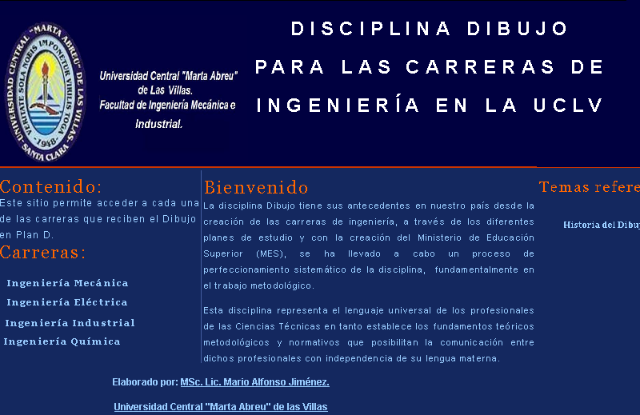
Contenido del sitio:
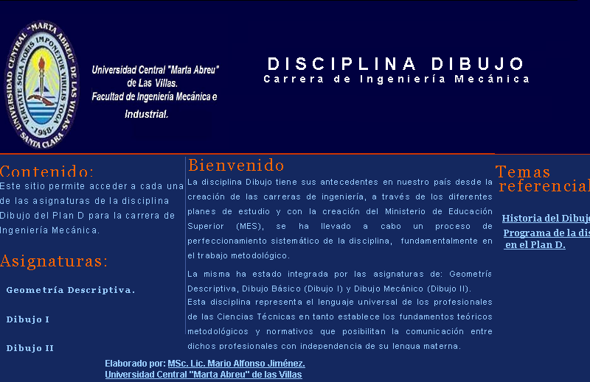Fig.1Página de Inicio disciplina. Fig. 2 Página de Inicio de Ingeniería Mecánica. 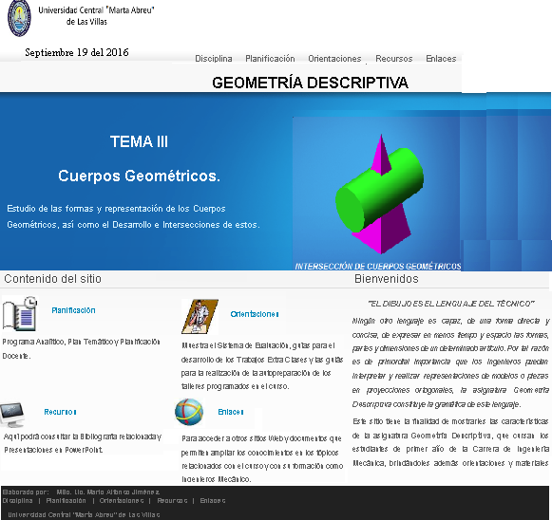 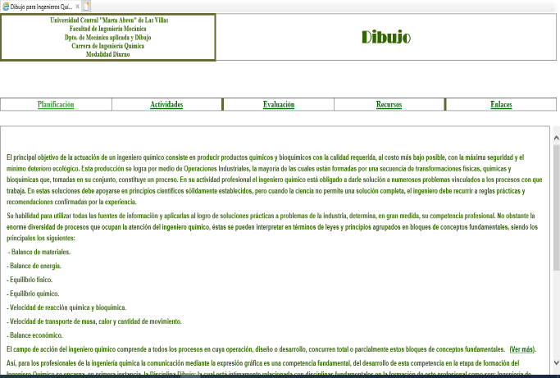
Fig. 3 Página de Inicio Geometría Descriptiva. Fig. 4 Página de Inicio de Ingeniería Química
La Fig.1se muestra la página inicial de la disciplina donde aparece el logotipo del centro, el nombre de la disciplina, un área explicando el contenido de esta y seguidamente los botones de cada una de las carreras para acceder al sitio de las mismas, en el área central se da una breve explicación sobre la disciplina dibujo y sus antecedentes en Cuba y su importancia y se les brinda un tema referencial sobre la historia del dibujo, dando al final los créditos y el acceso a la Intranet de la universidad.
Una vez seleccionada la facultad deseada les permite navegar en ella según se desee accionando el los botones de la barra de menú o los campos explicativos de cada área en cuestión al accionar uno de los botones de cualquiera de las asignaturas de la disciplina para la carrera de Ingeniería Mecánica entramos en el sitio de ellas, Fig. 2,3 y Fig. 4 en otra carrera.
Para el desarrollo de esta investigación hasta el producto final de la misma (que fue la
elaboración del sitio Web), se tuvieron en cuenta tres direcciones:
• El alumno.
• La situación de aprendizaje.
• Los medios tecnológicos
Los especialistas consideraron que el sitio Web propuesto constituyó un medio de
enseñanza que contribuyó a perfeccionar el proceso de enseñanza-aprendizaje de la
Disciplina Dibujo de las carreras Ingeniería.
Conclusiones parciales.
Se elaboró un sitio Web bien estructurado para:
• Elevar la motivación por el estudio de la asignatura en los estudiantes o en la
mayoría de ellos y permitir una utilización racional de recursos, incluido el tiempo.
• Integrar las diferentes vertientes en la utilización de la computación.
• Que el profesor pueda organizar el proceso más eficientemente desarrollando su
creatividad y mantenga una comunicación “diferida” permanente con los estudiantes.
• Que el estudiante acceda a bibliografía integrada y organizada, así como a
materiales complementarios que le faciliten de una manera autodidacta concebir el estudio individual.

1.2 La plataforma Moodle en asignaturas graficas.
La Universidad Central “Marta Abreu” de Las Villas ha integrado, desde su comienzo, el uso de las TIC a los procesos de enseñanza-aprendizaje de las asignaturas en las distintas disciplinas. Es importante destacar que la adecuada integración de las TIC en los centros educativos como una herramienta más al servicio de sus objetivos depende de múltiples factores: las infraestructuras físicas, los programas y demás recursos educativos disponibles, la formación del profesorado y la integración de las TIC en el currículum y en los procesos de gestión.
Ahora bien, un factor de gran trascendencia para lograr la integración de las TIC con los citados procesos y por ende la mejora de las prácticas docentes es la existencia en los centros educativos de una buena coordinación tecnológica, o mejor aún, un departamento que asegure el adecuado mantenimiento de los equipos, la formación tecnológica y didáctica del profesorado y la coordinación de los laboratorios de computación.
En cualquier caso, el éxito de esta integración dependerá de que se produzcan cambios adecuados en la cultura docente y organizativa del centro, pues cada forma de organización conlleva determinadas ventajas e inconvenientes. La integración de las TIC en el centro no solamente supone para el profesorado el reto de innovar sus prácticas docentes utilizando estos medios, sino que también conlleva importantes consecuencias organizativas (acceso a los laboratorios de computación, mantenimiento de los mismos, instalación de programas). Los aspectos organizativos resultan un elemento clave en todo proceso de innovación.
A todo lo anterior se une la necesidad de modificar la forma de transmitir y recibir los conocimientos, potenciando el autoaprendizaje y la autorregulación en el proceso de enseñanza-aprendizaje, ya que los estudiantes deberán lograr la construcción organizada y concatenada del contenido a través del estudio independiente.
Se ha visto que los estudiantes solo usan los medios de cómputo como un instrumento de trabajo para la realización de tareas orientadas por el profesor en la asignatura de Informática y no como un medio útil para el aprendizaje. Es por ello que se plantea el uso integrado de las TIC ya que está mostrando ser un recurso que favorece el proceso de enseñanza-aprendizaje y es un elemento de renovación didáctica en la enseñanza universitaria.
Además, con el uso de las TIC, no se pretende relegar la presencia del docente a un segundo plano, sino por el contrario, su tarea se ve aún más comprometida con el desarrollo del proceso de enseñanza-aprendizaje, debido a que, al involucrar en este proceso las distintas herramientas de las Tecnologías de la Información y la Comunicación que se encuentran en el mercado hoy día, se ve en la necesidad de actualizarse para guiar a los alumnos en el uso de estos recursos y obtener de ellos el máximo beneficio.
En consonancia con lo anterior se ha venido trabajando en el uso de la plataforma Moodle, creándose las condiciones necesarias para su utilización como una herramienta que facilite el desarrollo del proceso de enseñanza aprendizaje, es por eso que el colectivo nuestro en base a los resultados anteriores acogió esta vía para poder lograr una mejor eficiencia del proceso docente a partir de la aplicación del Plan de estudio “E”.
La utilización del Moodle que es una de las plataformas de código abierto más reconocidas en el ámbito de la educación virtual, obligó a un intenso trabajo de preparación donde el sitio elaborado cumpliera con las características principales que son:
- Diseño personalizado.
- Variedad de actividades y herramientas.
- Interfaz moderna y de fácil uso.
- Manejo y gestión administrativa.
- Organización de cronogramas.
- Organización de archivos y material.
- Seguimiento a estudiantes.
Se han elaborados en consonancia con lo anterior en las diferentes asignaturas del plan de estudio para las asignaturas gráficas, los cursos correspondientes a partir de las características anteriormente señaladas en forma de aulas virtuales Se muestran ejemplos:

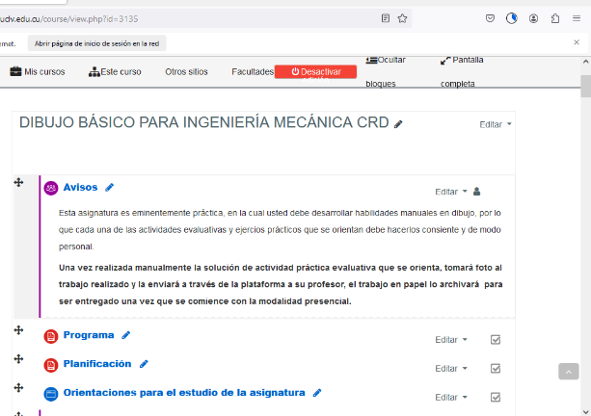
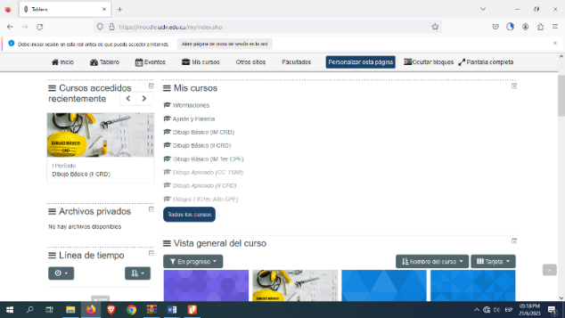

Fig. 5 Página de Inicio de los cursos Fig. 6 Página de Inicio curso Dibujo Básico.
La aplicación de los cursos elaborados en la plataforma ha transitado por dos etapas prácticas en su aplicación:
La primera etapa se cumplió durante la no presencialidad, motivado por la COVID y permitió la continuidad del proceso docente en esa modalidad, lográndose el cumplimiento de los objetivos planteados para las asignaturas en esas condiciones especiales y fue una muestra real de la funcionabilidad de la plataforma y resultó una experiencia práctica de incalculable valor.
Ha tenido una segunda etapa en la actualidad donde se ha trabajado en las mejoras sistemáticas de los cursos elaborados, utilizándose como una herramienta de apoyo al proceso docente, que ha permitido a partir del uso de todos los medios didácticos elaborados, las guías de orientación, el uso de las herramientas de la multimedia, el uso del color, la animación, la colocación de variantes de los trabajos etc. han ayudado a la situación material de falta de bibliografía de las asignaturas.
Los cursos en formas de aulas virtuales se han sometido a la valoración por criterio de los especialistas, los cuales, en sentido general, lo consideraron pertinente, pues:
• Están bien concebido, responde a las características y necesidades de los
usuarios.
• Los estudiantes pueden acceder fácilmente a la información necesaria para la
apropiación de los conocimientos a partir de la adecuada organización y
estructura del sistema de navegación.
• Fomenta la iniciativa y el autoaprendizaje.
• Es una novedosa vía para motivar el aprendizaje.
En esta ponencia se han expresado los resultados de muchos años de trabajo del colectivo de la disciplina Dibujo, que asumió desde un inicio el uso de las TIC como herramienta de trabajo, que ha permitido obtener importantes resultados en el desarrollo del proceso docente de forma más efectiva.
CONCLUSIONES.
1. Los fundamentos teóricos y metodológicos valorados en este trabajo, evidencian la conveniencia del uso de las TIC en el proceso de enseñanza-aprendizaje de la Gráfica de Ingeniería, dentro de las nuevas estrategias pedagógicas de aprendizaje, sustentadas además en las experiencias aplicadas en la Disciplina Dibujo.
2. La utilización de la plataforma educativa Moodle que integra diferentes tipos de documentos, materiales didácticos y bibliografía, entre otros recursos organizados, a través del cual se facilita la interactividad de los estudiantes, contribuye al perfeccionamiento del proceso de enseñanza-aprendizaje del Dibujo.
3. El acceso a los cursos de la plataforma a través de las PC, celulares y otros medios digitales representa un logro importante al permitir a los estudiantes disponer de la información en cualquier tiempo y lugar cuando lo necesite.
4. La utilización de la plataforma por los estudiantes ha sido de casi el 95%, resultando un medio de apoyo al proceso docente y ha posibilitado a los docentes la necesaria retroalimentación de su uso.
5. Los medios de enseñanza tradicionales son necesarios en situaciones especiales de
aprendizaje por lo que no se debe prescindir de ellos.

Todo lo anteriormente expresado permite afirmar que una adecuada planificación de las
actividades docentes debe tener en cuenta los métodos, medios de enseñanza y
estrategias que mejor contribuyan al éxito en el aprendizaje de los estudiantes,
considerando que las buenas prácticas no caducan independientemente de los recursos
que se empleen.
RECOMENDACIONES.
1. Continuar el perfeccionamiento de los cursos a partir de las experiencias prácticas de su utilización y las sugerencias expresadas por los estudiantes.
BIBLIOGRAFÍA.
1.Álvarez P. P. I.(1988). Establecimiento de una metodología para la enseñanza programada de dibujo por medio de sistemas de diseño gráfico con computador. Tesis doctoral, España.
2- Area M. Manuel (2009). «La reconceptualización de la Tecnología Educativa desde una multidisciplinar y crítica de las ciencias sociales». Introducción a la Tecnología Educativa. España: Universidad de La Laguna. p. 20. Consultado el 28 de mayo de 2018.
3. Cubero, J. y Alonso, C. M. (2007). Nuevas tecnologías aplicadas a la educación. Revisado 18 de diciembre de 2010. MES. La Habana.
4. Doménech, J. (2003). “Experiencia en la aplicación de las NTIC en el sistema de enseñanza-aprendizaje de las asignaturas gráficas de ingeniería en la Universidad Central Marta Abreu de Las Villas.” “1er Evento virtual de Pedagogía”. UCLV.
5. Feléz, Jesús y Martínez, Mª. Luisa. (2008) “Ingeniería gráfica y diseño. Editorial Síntesis, S.A. Madrid, España. págs. 869.
6. García F. Víctor. Diseño de un programa de dibujo asistido por computador para su interacción con otros programas de alto nivel. Proyecto Fin de Carrera, España. 1997.
7. Gavino Sergio, y otros, Utilización de las NTICs para la Enseñanza de Representación en las Carreras de Ingeniería. Universidad Nacional de La Plata, Facultad de Ingeniería, Cátedra de Gráfica para Ingeniería, Departamento de Mecánica, Argentina. http://colos.fcu.um.es/TICEC05/TICEC05/58_526.pdf. 2005.
8. González, G. R. (2007). Sitio Web para la enseñanza del Dibujo Básico en la carrera de Ing. Industrial en la S.U.M. de Santa Clara. Disponible en: forum.villaclara.cu. villaclara.cu. XVI Forum de Ciencia y Técnica. C.D. SUM 9. 9Santa Clara.
9. González, G. R. (2009). Presentaciones PowerPoint en la asignatura Dibujo Aplicado para ingenieros industriales del Tema “Vistas múltiples. Clasificación. Interpretación de vistas”. Disponible en: eventos.fim.uclv.edu.cu.uclv.edu.cu. Memorias de MAS XXI.
10.Herrera S. E. (2013). Consideraciones metodológicas acerca de la implementación de la disciplina Dibujo, en las carreras de la UCLV. Monografías. ISBN 978-959--250-792-0-
11. Pérez B. O. A (2008) “Una estrategia para el perfeccionamiento de la Enseñanza y el Aprendizaje del Dibujo en la Carrera de Ingeniería Química a partir de la incorporación de las TIC y de un Sistema de Acciones Interdisciplinarias”. Conferencia Internacional Universidad 2008 La Habana .
12. Selwyn, Neil (2017). Education and Technology. Bloomsbury Academic. ISBN 978-1-4742-3591-4.
13.http://www.ei.uvigo.es/ . Departamento de Informática de Escuela Superior de Ingeniería
Informática. Universidad de Vigo.
14.http://investigacion.ilce.edu.mx. Dirección de investigación y comunicación educativas (DICE).
15. http://www.xarxatic.com/ Una vision critica sobre la tecnologia-educativa.
16. http://revistas.umce.cl/index.php/edytec/article/view/180/pdf
17.https://web.archive.org/web/20100227011754/http://rusc.uoc.edu/ojs/index.php/rusc/article/viewFile/26/21

